GUÍA DE MATEMÁTICA
Departamento de Matemática
Profesor: J. Esteban Villablanca Obreque | Fecha:
Nombre Alumno(a): | Curso: 7° básico
Tema: Razones
Objetivo: Describir el concepto de razón por medio de sus propiedades.

Según lo visto en clases resuelva los siguientes ejercicios.

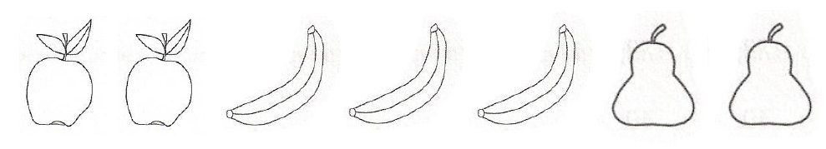
1.- Según la imagen conteste las siguientes preguntas:
- Razón entre plátanos y frutas
- Razón entre peras y plátanos
- Razón entre manzanas y plátanos
- Razón entre peras y frutas
2.- En la siguiente figura:
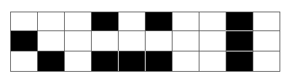
- La razón entre los rectángulos negros y blancos es……………………………………
- La razón entre los rectángulos blancos y el total de rectángulos es ……………………………………
- Hay que pintar ………………… rectángulos blancos para que queden en la misma razón los rectángulos blancos y negros ……………………………………

3.- Escribe una razón equivalente amplificando o simplificando las siguientes fracciones.

$$\frac{2}{5}=$$ | $$\frac{8}{12}=$$ | $$\frac{22}{33}=$$ | $$\frac{35}{49}=$$ | $$\frac{1}{3}=$$
$$\frac{4}{10}=$$ | $$\frac{1000}{10000}=$$ | $$\frac{2200}{4400}=$$ | $$\frac{20}{50}=$$ | $$\frac{2}{7}=$$
$$\frac{8}{8}=$$ | $$\frac{9}{18}=$$ | $$\frac{15}{55}=$$ | $$\frac{2}{3}=$$ | $$\frac{21}{35}=$$
4.- Calcula lo pedido en cada caso.

- El valor de la constante en la razón 7 : 10

- El valor de la constante en la razón $\frac{5}{8}$

- El valor de X en la razón x : 8, si el valor de la constante es 0,75

- El valor de la X en la razón 12 : x, si el valor de la constante es 2

5.- Para los siguientes ejercicios de razones complete cada oración:

- En una florería hay 100 tulipanes y 300 rosas, entonces:

- La razón entre los tulipanes y las rosas es ____ :_____.
- Esto significa que por cada ______ tulipán hay _____ rosas.
- Si ahora son 600 rosas entonces la cantidad de tulipanes es____________

- Para preparar un queque para 12 personas se necesita 3 tazas de harina por 1 taza de azúcar

- La razón entre la taza de harina y la taza de azúcar es ____ :_____.
- Esto significa que por cada ______ de harina hay _____ taza de azúcar.
- Si ahora se necesita preparar un queque para 36 personas, por 9 tazas de harina se necesita _______ de azúcar.

- En un colegio hay 400 niños y 600 niñas.

- La razón entre los niños y las niñas en el colegio es _____:_____.
- Lo que significa que por cada ______ niños hay ______ niñas.
- Si la matrícula de los niños aumentó a 500 niños, entonces deben ingresar al colegio _______ niñas más para mantener la razón.

6.- Razones en la vida diaria expuestas en noticias: Lea los siguientes titulares de noticias en donde aparece el concepto de razón y según ello responda cada pregunta.

a.

Fuente http://www.veoverde.com/2012/08/uno-de-cada-cuatro-paraderos-del-transantiago-tendra-iluminacion-solar/ ¿Cuántos paraderos tiene en total el Transantiago?

¿Cuántos paraderos tiene en total el Transantiago?

……………………………………………………

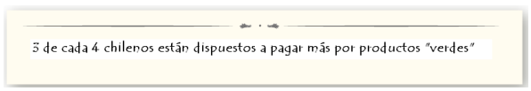
b.

Fuente: Encuesta de consumo sustentable. Unab – Ipsos 2012

Si son 100 personas, ¿Cuántas de ellas están dispuestas a pagar más por productos “verdes”?

…………………………………………………………

